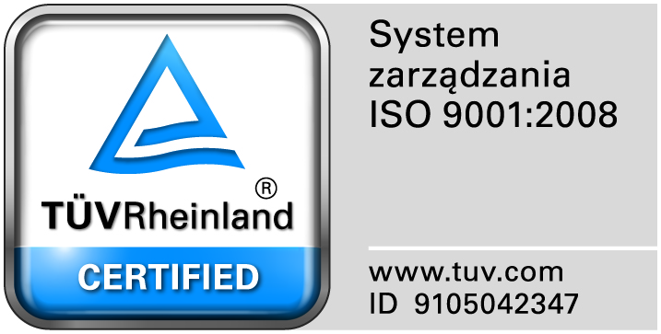
Zamojski Szpital Niepubliczny Sp. z o.o.

22-400 Zamość. ul. Peowiaków 1
www.szpital.com.pl e-mail: zamosc@szpital.com.pl
tel. 84 677-50-00, fax 84 638-51-45

Zamość 2017-12-20

Do Wszystkich Wykonawców

Dot: Przetargu nieograniczonego nr 12/PN/17 na dostawę różnych produktów farmaceutycznych

WYJAŚNIENIA ZWIĄZANE Z TREŚCIĄ SIWZ

Działając zgodnie z art. 38 ust. 2 ustawy Prawo zamówień publicznych (tj. Dz. U. z 2017 r. poz.1579), w związku z pytaniami dotyczącymi treści Specyfikacji Istotnych Warunków Zamówienia – Zamawiający przesyła treść pytań nadesłanych do w/w postępowania wraz z odpowiedziami.
Pytanie nr 1
Czy Zamawiający w Zadaniu nr 3 (Sevoflurane) dopuści, używany już wcześniej przez Zamawiająceg preparat Sevoflurane Baxter 250 ml w aluminiowej butelce, wyposażony w system wlewowy Dreager Fill tj adapter wielokrotnego użytku (adapter nakręcany na butelkę, stanowiący szczelny bezpośredni system napełniania parowników), wraz z bezpłatnym użyczeniem parowników kompatybilnych z systemem i aparatami do znieczulenia w ilości wymaganej przez Zamawiającego ?
Informujemy, że na rynku znajdują się obecnie co najmniej dwa produkty sevofluranu różniące się systemem wlewowym (napełniania) parowników ( tj. Sevorane firmy AbbVie Polska Sp. z o.o. oraz Sevoflurane Baxter firmy Baxter Polska Sp. z o.o.) i obydwa gwarantują bezpieczeństwo zarówno dla obsługi medycznej jak i pacjentów i są powszechnie stosowane w jednostkach szpitalnych.
Jednocześnie przypominamy, że regulacje prawa o zamówieniach publicznych art 29 ust 2,3 z dnia 29.01.2004r zawierają wyraźne wskazanie jak powinien wyglądać opis przedmiotu zamówienia zapewniający uczciwą konkurencję wykonawców ( producentów). Zawarty w SIWZ opis przedmiotu zamówienia („butelka z adapterem do napełniania parownika”) łamie tę zasadę wskazując wyraźnie jednego producenta firmę Abbvie i jej produkt Sevorane.
Ponadto pragniemy przypomnieć, że przedmiotem zamówienia jest produkt leczniczy a nie system napełniania. Dodatkowo wskazanie jednoznacznie jednego producenta skazuje zamawiającego na brak konkurencji cenowej oferentów a w konsekwencji wyższe ceny oferowanych produktów.
Uzasadniając nasze zapytanie o dopuszczenie do zaoferowania naszego preparatu Sevoflurane Baxter 250ml, podkreślamy, że posiada on identyczne wskazania jak produkt opisany w SIWZ i był już używany przez Zamawiającego.
Odpowiedź: Nie wyrażamy zgody.

